Konspekt lekcji

Blok tematyczny : Jakie masz plany?
Temat lekcji: Co będziemy robili w sobotę?

1.Wiek i poziom kompetencji językowych uczniów dla których przygotowany jest konspekt.
Wiek – od 12 do 13 lat.
Poziom kompetencji językowych : A 1
Podręcznik : „Język polski bez granic klasa VI”.

2.Materiał gramatyczny i leksykalny.
Czasowniki związane z dniem codziennym ( m.in. codzienne obowiązki , złe zachowanie ).
Czas przyszły (aspekt niedokonany z formą bezokolicznika i czasownika w czasie przeszłym ).

3.Cele lekcji ,umiejętności i sprawności.

Cel główny : Utrwalenie czasowników związanych z dniem codziennym ( m.in. codzienne obowiązki , złe zachowanie ).

Cele poboczne : Ćwiczenia w tworzeniu zdań ,w których informuje się o tym co będzie się robiło w przyszłości (Co będziesz robił w najbliższej i dalszej przyszłości ?).
Sprawności ( mówienie , czytanie i pisanie ) :
Dbanie o poprawne mówienie , pisanie i czytanie . Ćwiczenia w mówieniu i pisaniu . Odpowiadanie na pytania.

Metody i techniki stosowane dla osiągnięcia celu lekcji :
-pogadanka,
-elementy wykładu,
-ćwiczenia gramatyczne,
-ćwiczenia leksykalne,
- praca z podręcznikiem.

Pomoce :przybory szkolne , podręcznik do nauki języka polskiego
pt. „ Język polski bez granic kl. VI”.

Zapis w dzienniku :

Utrwalenie czasowników związanych z dniem codziennym ( m.in. codzienne obowiązki , złe zachowanie ). Ćwiczenia w tworzeniu zdań ,w których informuje się o tym co będzie się robiło w przyszłości (Co będziesz robił w najbliższej i dalszej przyszłości ?).

Przebieg :

1.Powitanie z uczniami . Czynności organizacyjne.
2.Nauczyciel zajęcia rozpoczyna od przypomnienia rebusu.

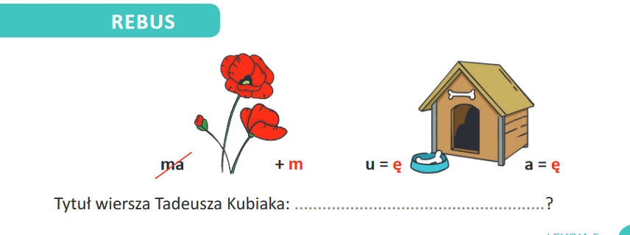

Rozwiązanie : „ Kim będę ?”
3.Kolejnym ćwiczeniem będzie wpisanie tytułu wiersza Tadeusza Kubiaka oraz uzupełnienie wiersza słowami z ramki. Jak skończymy pracę to wysłuchamy nagrania tego utworu i sprawdzimy poprawność naszych odpowiedzi.

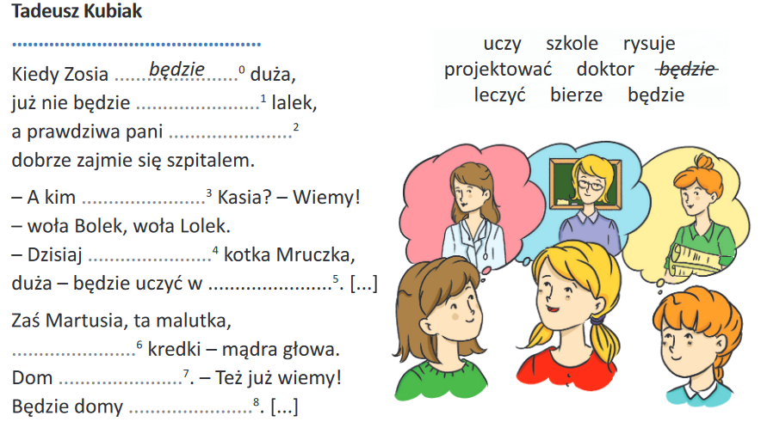

(Tekst wiersza znajduje się w karcie pracy.)

Po uzupełnieniu wiersza uczniowie słuchają nagrania utworu i sprawdzają poprawność zdań.
4. Nauczyciel proponuje , w dalszym ciągu , utrwalenie form czasu przyszłego. Proszę przeczytać wpis na blogu i podkreślić formy czasu przyszłego.

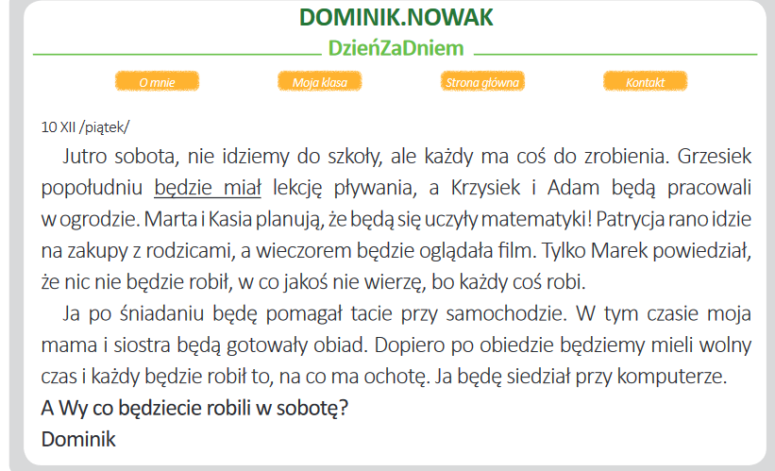

(Odpowiedz: będzie miał, będą pracowali, będą się uczyły, będzie oglądała ,będzie robił, będę pomagał ,będą gotowały ,będziemy mieli, będzie robił, będę siedział , będziecie robili .)

Po przeczytaniu tekstu i wyszukaniu form czasu przyszłego w tekście , nauczyciel proponuje , wyznaczonym uczniom , przeczytanie podkreślonych form czasu przyszłego.
Tekst czytają wyznaczeni uczniowie (głośne czytanie ).

5. W kolejnej fazie lekcji uczniowie wykonują ćwiczenie 4b ze strony 59.
Odpowiadają na pytania.

0. Co będzie robił Grzesiek? Będzie miał lekcje pływania .
1. Co będą robili Krzysiek i Adam? Będą pracowali w ogrodzie .
2. Co będą robiły Marta i Kasia? Będą się uczyły matematyki .
3. Co będzie robiła Patrycja? Będzie oglądała film .
4. Co będzie robił Marek? Nic nie będzie robił .
5. Co będą robiły mama i siostra Dominika? Będą gotowały obiad .

6. Nauczyciel zwraca uwagę na zasadę tworzenia czasu przyszłego czasowników. Mówi o dwóch sposobach tworzenia tych form.
Pierwszy składa się z czasownika „ być” w odpowiedniej formie osobowej i z bezokolicznika.
Drugi sposób tworzenia czasu przyszłego składa się z odpowiedniej formy osobowej czasownika „ być” i z czasownika w czasie przeszłym.

Proszę uzupełnić tabele odpowiednimi formami czasownika, tak
aby powstał czas przyszły. Proszę porównać formy w poszczególnych
tabelach.

(Odpowiedzi : r. męski i r. męskoosobowy l.poj. 1.będę czytał,2.będziesz czytał,3.będzie czytał .L.mn.1.będziemy czytali, 2.będziecie czytali,3.będą czytali .)
(Rodzaj żeński i r. niemęskoosobowy l.poj.1.będę czytała,2.będziesz czytała,3.będzie czytała, l.mn. 1.będziemy czytały, 2.będziecie czytały,3.będą czytały.)
(Rodzaj nijaki : ono będzie czytało .)
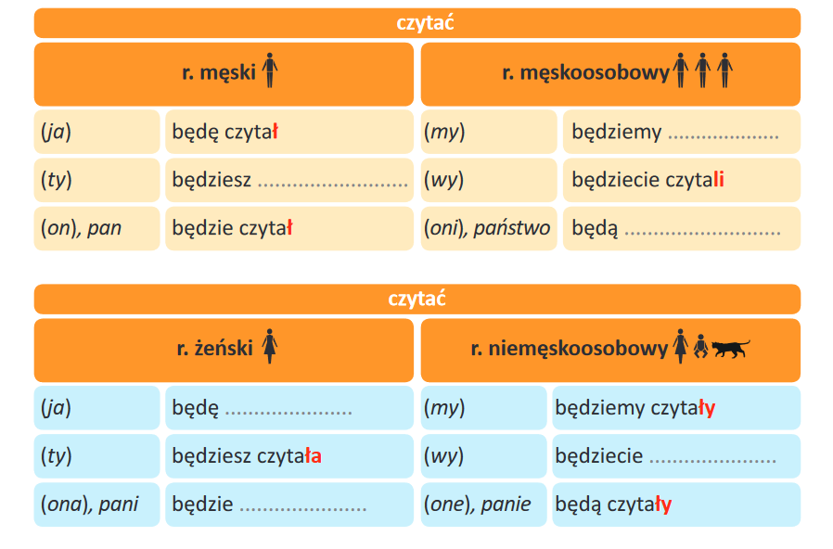

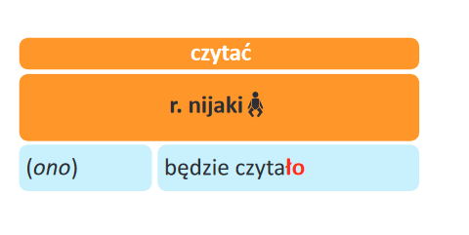
Po uzupełnieniu tabel uczniowie odczytują prawidłowe formy. Poprawiamy ewentualne błędy.

Proszę porównać zdania. Czym one się różnią?

a) Marek będzie robić zadanie domowe.
Marek będzie robił zadanie domowe.
b) Jutro będziemy pisać klasówkę z matematyki.
Jutro będziemy pisali klasówkę z matematyki.
c) Wieczorem będziecie się uczyć do sprawdzianu?
Wieczorem będziecie się uczyły do sprawdzianu?

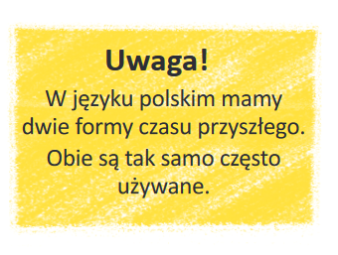
Po wykonaniu ćwiczenia uczniowie powinni wyciągnąć wniosek ,że w języku polskim mamy dwie formy czasu przyszłego. Zdania z czasownikami w czasie przyszłym informują nas o tym, że dana czynność będzie wykonana (aspekt niedokonany)

7.Zajęcia mogą zakończyć się zadaniem pracy domowej w celu utrwalenia form czasu przyszłego. Ćwiczenie 5b ze strony 60.

Karta pracy :

Kiedy Zosia będzie duża
już nie będzie leczyć lalek,
a prawdziwa pani doktor
dobrze zajmie się szpitalem.
- A kim będzie Kasia? – Wiemy! –
woła Bolek, wołał Lolek
-Dzisiaj uczy kotka Mruczka,
Duża – będzie uczyć w szkole.
A Irenka szmatkę bierze.
Tu przyszyje a tam utnie.
Gdy urośnie... – Już zgadliśmy!
Będzie szyła piękne suknie.
Zaś Martusia, ta malutka,
bierze kredki – mądra głowa,
Dom rysuje. – Też już wiemy!
Będzie domy projektować .

